*KABİN BAŞI 200 USD’A VARAN GEMİ HARCAMA KREDİSİ DAHİL !
BLACK FRIDAY PROMOSYONU !
5* SAPPHIRE PRINCESS ile
‘’ŞEKER BAYRAMI’NDA‘’
MALTA’LI BATI AKDENİZ
Roma/Civitavecchia – Saranda – Katakolon – Malta – Katanya(Sicilya) Napoli/Pompeii/Sorrento – Roma/Civitavecchia

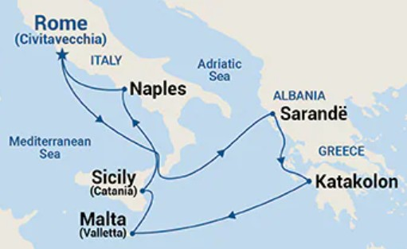
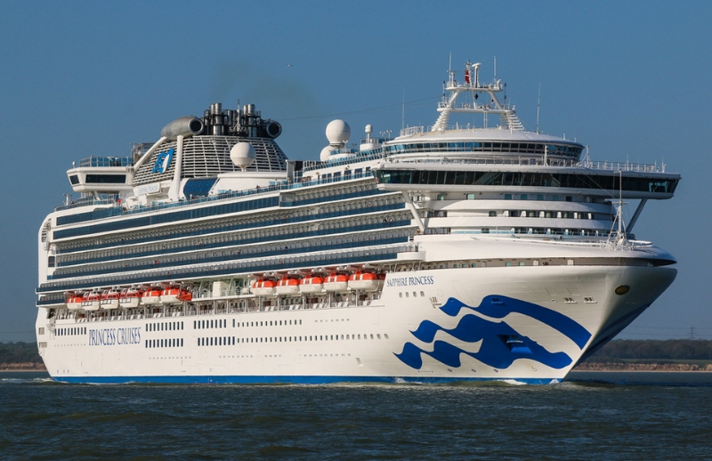
15 MART 2026 / 7 Gece - 8 Gün
01. Gün / 15.03.2026 İSTANBUL SABİHA GÖKÇEN HAVALİMANI – ROMA/CIVITAVECCHIA (İTALYA)
İstanbul Sabiha Gökçen Havalimanı Dış Hatlar Terminali’nde, Pegasus Hava Yolları kontuarı önünde saat 07.00' de buluşma. Check-in ve pasaport işlemlerinin ardından, Pegasus Hava Yolları’na ait PC 1223 sefer sayılı uçuş ile saat 09.50’de Roma Havalimanı’na hareket. Yerel saat ile 10.30’da Havalimanı’na varış. Havalimanında bizleri bekleyen özel aracımızla, Civitavecchia Limanı’nda demirli olan gemimize transfer. Gemiye check-in, kabinlere yerleşme ve serbest zaman. Gemimiz saat 18.00’de limandan hareket edecektir. Geceleme gemide.

02. Gün / 16.03.2026 Denizde Seyir
Gemimiz bugün tam gün denizde seyir edecektir. Gemide ki aktivitelerin tadını çıkarabilirsiniz. Geceleme gemide.

03. Gün / 17.03.2026 SARANDA (ARNAVUTLUK)
Gemimiz sabah saat 07.00’de Saranda limanına yanaşacaktır. Gemide alınacak kahvaltı sonrası arzu eden misafirlerimiz ekstra olarak düzenlenecek Saranda Şehir Turuna katılabilirler. Tur sonrası gemimize transfer. Gemimiz saat 16.00’da limandan hareket edecektir. Geceleme gemide.

04. Gün / 18.03.2026 KATAKOLON (YUNANİSTAN)
Gemimiz sabah saat 07.00’da Katakolon limanına yanaşacaktır. Gemide alınacak kahvaltı sonrası arzu eden misafirlerimiz ekstra olarak düzenlenecek Katakolon & Olimpiya Antik Kenti Turuna katılabilirler. Tur sonrası gemimize transfer. Gemimiz saat 16.00’da limandan hareket edecektir. Geceleme gemide.

05. Gün / 19.03.2026 VALETTA (MALTA)
Gemimiz öğlen saat 12.00’de Valetta limanına yanaşacaktır. Gemide alınacak kahvaltı sonrası arzu eden misafirlerimiz ekstra olarak düzenlenecek ve Malta Turu için gemiden hareket. Eski şehir Mdina & Rabat ve Balıkçı kasabasaı Marsaxlokk görülecek yerler arasındadır. Tur sonrası gemimizin bulunduğu limana transfer. Gemimiz bu akşam saat 21.00’de limandan hareket edecektir. Geceleme gemide.

06. Gün / 20.03.2026 KATANYA / SİCİLYA (İTALYA) *Etna Yanardağı, Taormina ve Katanya
Gemimiz sabah saat 07.00’da Katanya limanına yanaşacaktır. Gemide alınacak kahvaltı sonrası arzu eden misafirlerimiz ekstra olarak düzenlenecek Taormina & Etna Yanardağı Turuna katılabilirler. Tur sonrası gemimize transfer. Gemimiz saat 16.00’da limandan hareket edecektir. Geceleme gemide.

07. Gün / 21.03.2026 NAPOLİ (İTALYA) *Pompeii & Sorrento
Gemimiz sabah saat 07.00’de Napoli limanına yanaşacaktır. Gemide alınacak kahvaltı sonrası arzu eden misafirlerimiz ekstra olarak düzenlenecek Napoli Şehir, Pompeii ve Sorreto Turuna katılabilirler. Tur sonrası gemimize transfer. Gemimiz saat 18.00’de limandan hareket edecektir. Geceleme gemide.

08. Gün / 22.03.2026 ROMA/CIVITAVECCHIA (İTALYA) – İSTANBUL SABİHA GÖKÇEN HAVALİMANI
Gemimiz sabah saat 06.00’da Civitavecchia Limanı’na yanaşacaktır. Gemide alınacak kahvaltı ve çıkış işlemlerinin ardından, havalimanına transfer. Check-in, pasaport ve gümrük işlemlerinin ardından Pegasus Hava Yolları’na ait
PC 1226 sefer sayılı uçuş ile saat 17.15’te İstanbul Sabiha Gökçen Havalimanı’na hareket. Yerel saat ile 21.45’te İstanbul Sabiha Gökçen Havalimanı’na varış ve turumuzun sonu..

TUR ÜCRETİ (Kişi Başı) | Broşür Fiyatı | Promosyonlu Fiyat
İç Kabin | 1.899 Euro | 1.699 Euro
Tek Kişi Farkı | +1.299 Euro
Balkonlu Kabin | 2.399 Euro | 1.999 Euro
Tek Kişi Farkı | +1.599 Euro
3/4. Kişi | Sorunuz
Personel Bahşişleri | Gecelik Kişi Başı
Vize Bilgisi | Çok Girişli Schengen Vizesi
Önemli Not: Yukarıdaki fiyatlar bilgi amaçlı olup, satış anında güncel fiyat listesi ile kontrol edilmelidir.
İptal Şartları
Gemi şirketinin iptal şartlarına göre; seyahate 120 gün kala yapılan iptallerde, toplam tutarın % 10’u , 119 - 90 gün kala toplam tutarın % 25 ' i, 89 - 60 gün kala % 50'si, 59 - 30 gün kala % 75 'i, 29 – 0 gün kala yapılan iptallerde 100% yanmaktadır. Uçak bileti iptali ayrı yansıtılacaktır.

FİYATLARIMIZA DAHİL OLAN HİZMETLER
* 5 Yıldızlı Sapphire Princess Gemisinde 7 gece 8 gün tam pansiyon konaklama ve gemi içerisindeki tüm aktiviteler
* Pegasus Havayolları ile İstanbul Sabiha Gökçen Havalimanı – Roma Havalimanı – Sabiha Gökçen Havalimanı arası ekonomi sınıf uçak biletleri
* İç Kabinde Kabin Başı 100 Dolar / Balkonlu Kabin Kabin Başı 200 Dolar Gemi Harcama Kredisi
* Programda belirtilen tüm transferler
* Havalimanı & Liman vergileri
* Gemide sabah, öğle, akşam yemekleri ve diğer ikramlar.
* Gemideki eğlence ve şovlar.
* Spor & Fitness Salonları Kullanımı
* Seyahat Sağlık ve Mesleki Sorumlulık Sigortası
* Tecrübeli rehberlik hizmeti (Grup 25 kişi olduğu takdirde)

FİYATLARIMIZA DAHİL OLMAYAN HİZMETLER
* Gemideki tüm alkollü ve bazı alkolsüz içecekler
* Kişisel harcamalar (Telefon, kuru temizleme, internet vb.)
* İptal Güvence Sigortası Kişi Başı +60 Euro (70 yaş ve üstü yolcular için sigorta sür primi uygulanır)
* Gemi veya rehberiniz tarafından organize edilecek tüm ekstra turlar
* Vize ücreti
* Yurtdışı çıkış harcı

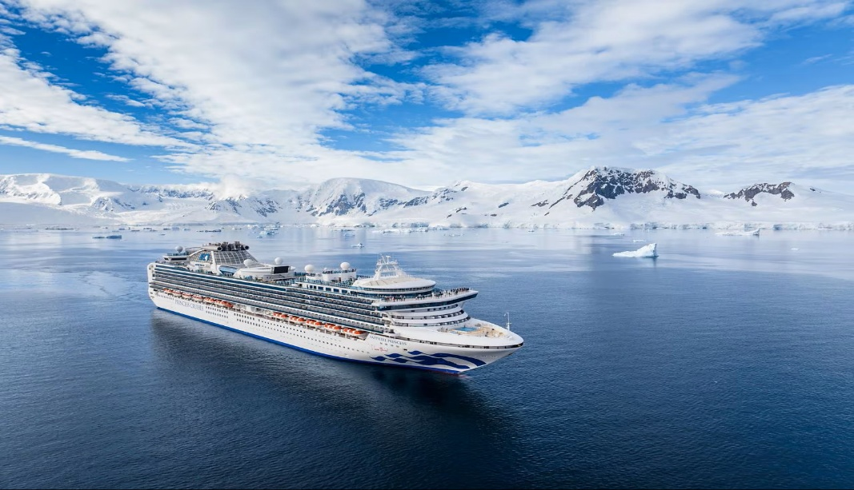
5* SAPPHIRE PRINCESS
Geminin İlk Seferi: 2004
Kabin Sayısı: 1.337
Yolcu Kapasitesi: 2.680 kişi
Personel saysısı: 1.100 kişi
Tonaj: 115.875 gross ton
Uzunluk: 290 metre
Genişlik: 37,50 metre
Yükseklik: 62,50 metre

Balkonlu Kabin

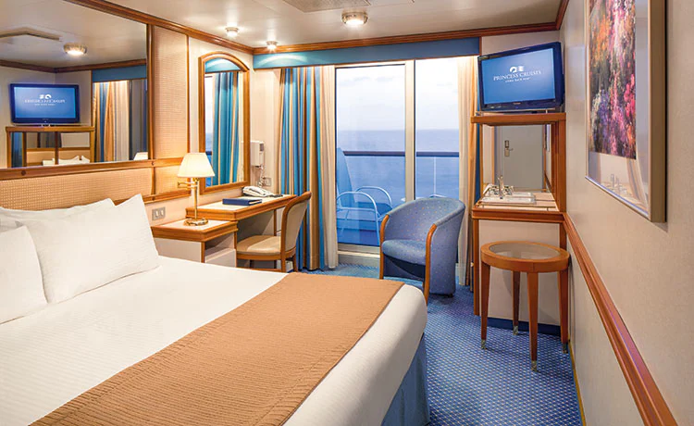

İç Kabin
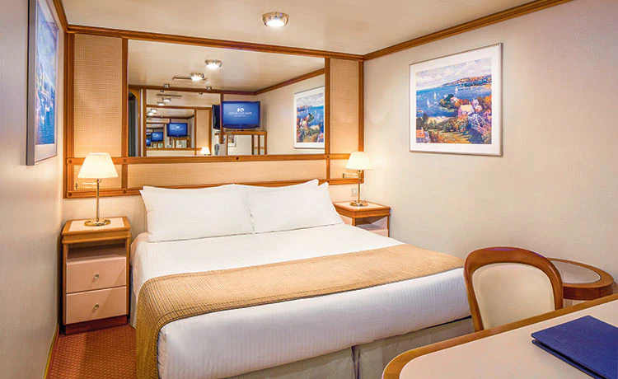

NOTLAR VE BİLMENİZ GEREKENLER;
*Programda belirtilen saatler havayolu ve gemi firmasından alınmıştır. Saatlerde oluşabilecek herhangi bir değişiklikten acentemiz sorumlu değildir. Dolayısıyla herhangi bir saat değişikliği durumunda acentemiz programın içeriğini düzenleme hakkını saklı tutar. Ayrıca deniz & nehir turlarımızda ani gelişen liman şartları, kötü hava şartları, su seviye değişimi, deniz & nehir trafiği, nehir seviye havuzlarındaki grev vb. mücbir sebeplerden ötürü gemi firması ve gemi kaptanı programda değişiklik yapma hakkına sahiptir. Bu değişikliklerden acentemiz sorumlu olmayacaktır.
*Tura başlangıç için acentemiz tarafından bildirilen saatlerde belirtilen havalimanında ya da geminin yanaşacağı limanda hazır bulunmayan, uçağı ya da gemiyi kaçırarak binemeyen yolcuların seyahati gerçekleştirememelerinden
acentemiz sorumlu olmayacaktır. Uçağı ya da gemiyi kaçıran yolcuların tura yeniden dahil olmaları için gerekli olacak ulaşım masrafları kendilerine aittir.
*Gemi turlarında gemi işletmecesi bir başka firma olup, işletmecinin Uluslararası Denizcilik Kuralları gereği yetkilisi kaptandır. Gemilerin seferleri sırasında ani gelişen liman şartları, kötü koşulları, su seviyesi değişimi, deniz nehir trafiği ve nehir seviye havuzlarının çeşitli sebeplerle çalışmamasından dolayı, gemi işletmecesi ve gemi kaptanı programda değişiklik yapabileceği gibi seferi de iptal edebilecektir. Bu durumlarla ilgili olarak alternatif programlar sunulacak olup, değişiklikler ile ilgili Acenta’nın herhangi bir sorumluluğu bulunmayacaktır.
*Uçak yolculuğu esnasında her yolcunun kabin içine maksimum 8 kg ve 40 cm (yükseklik) x 23 cm (en) x 55 cm (boy) ebatlarında bir parça eşya alma hakkı vardır. Bununla birlikte her yolcu uçağın bagajına vermek kaydıyla yanına 1 adet valiz alabilme hakkına sahiptir. Bu valizin izin verilen ücretsiz kilo sınırı havayolu şirketi, uçuş güzergahı ve biletin sınıfına göre değişkenlik göstermektedir. Uçuş öncesi lütfen biletinizden veya acentemizden teyit ediniz.
*Gemiye yapılan check-in esnasında istisnasız her yolcunun (çiftlerde sadece 1 kişi) manyetik “cruise card”larını alırken kredi kartını ibraz etmesi veya nakit depozit yatırması gerekmektedir. Bu ibraz sonucunda her kredi kartından kişi başına ortalama 300 USD’lik bir provizyon çekimi yapılacaktır. Bunun nedeni sizler gemiye check-in
yaptıktan sonra seyir esnasında gemi içinde yapacağınız ekstra harcamalar içindir. Gemi içindeki ekstra harcamalarınızı check-in esnasında sizlere verilmiş olan bu manyetik cruise card ile yapabileceksiniz.
Gemide casino haricinde hiç bir yerde nakit para geçmemektedir. Tüm harcamalarınızı odalarınızdaki interaktif televizyonlardan, gemi içerisindeki interaktif ekranlardan veya resepsiyondan takip edebilirsiniz.
*Gemiye alkollü içki, ütü, saç kurutma makinası, kettle, biberon ısıtıcı, elektrikli battaniye vb. eşyalar sokmak kesinlikle yasaktır. Her kabinde saç kurutma makinası bir çok kabinde kettle mevcuttur.
*Gemi seyahatimizin başlangıcında valizleriniz için belirli renklerde valiz etiketleri tahsis edilecektir. Bu etiketlerin eksiksiz doldurulması valizlerinizin kabinlerinize doğru olarak gelmesi açısından son derece önemlidir.

*Valizleriniz geminin ilk kalkış gününde akşam geç vakite kadar kabinize gelmeyebilir. Bu yoğunluk ve kalabalıktan kaynaklanan, kesinlikle geminin sorumluluğunda olan bir durumdur. Bu yüzden gemiye bineceğiniz ilk gün önemli ihtiyaçlarınızı küçük bir el çantasına koyup yanınıza almanızda fayda vardır.
*Acil bir durumda tahliye prosedürlerini tanımanız açısından seyahatinizin ilk günü çok kısa sürecek bir güvenlik tatbikatı ve brifingi yapılacaktır. Katılımı son derece önemlidir. Tatbikattaki buluşma noktasına rehberleriniz ve odanızdan sorumlu gemi çalışanı yönlendirmektedir.
*Gemi yolculuğu sırasında masanızın ilk gün belirlendiği, ana alakart restaurantta alacağınız akşam yemeklerinden bazıları resmi akşam yemeği olacaktır. Gemi kuralları gereği burada yemek isteyen her erkek yolcumuzun takım elbise, kadın yolcumuzun da gece elbisesi giyinmesi zorunludur. Arzu eden yolcularımız bu resmi akşamlarda ya da diğer akşamlarda yemeklerini geminin başka restaurantlarında ve açık büfesinde alma hakkına sahiptir.
*Geminin ücretli olan uydu bağlantılı internet sisteminden faydalanabilirsiniz. Maliyetinin düşük olması için mutlaka gemi tarafından önerilen paketleri tercih ediniz.
*Gemide her akşam, bir sonraki güne ait ayrıntılı bir program kabininize teslim edilecektir. Bu programda, gemi içerisindeki tüm aktiviteler, eğlence organizasyonlarına dair bilgiler ve önemli notlar eksiksiz şekilde yer almaktadır.
*Tur süresince tüm özel eşyalarınıza titizlikle sahip çıkmanızı önemle rica ederiz. Gemide tüm kabinlerde değerli eşyalarınızı muhafaza edebileceğiniz bir kasa mevcuttur. Acentamız kabinde ve bagajda unutulan para veya değerli eşyaların kaybolmasından ve çalınmasından dolayı sorumluluk üstlenmemektedir. Bulunan eşyalarınızın bulunduğu ülkeden karşı ödemeli kargo hizmeti ile tarafınıza gönderilmesi konusunda destek sağlanacaktır.
*Tur başlangıcından sonraki günlerde de geminin limanlardaki kalkış saatlerine kesinlikle riayet edilmesi gerekmektedir. Limanlarda geminin kalkış saatinden en geç 45 dakika önce gemiye giriş yapılması gerekmektedir. Aksi takdirde gemiye giriş yapamayabilirsiniz. Böyle bir durumdan acentemiz sorumlu olmayacaktır. Gemi turuna izin verilen uygun bir limandan yeniden dahil olunması için gerekli olacak ulaşım masrafları yolcunun kendisine aittir.
*Cruise gemilerinde uzman doktorların ve tıbbi personelin hizmet verdiği, donanımlı Sağlık Merkezi bulunmaktadır. Acil durum numarasını arayarak 24 saat boyunca acil durum hizmetlerinden de yararlanmak mümkündür. Gemide
sunulan sağlık hizmetleri ücretlidir. Nehir gemilerinde sağlık personeli bulunmamakta olup acil durumlarda ambulansların gemiye ulaşması mümkündür.
*Gemi seyahatinizin sonunda ise valizlerinizi toplayarak bir gece önceden kabinlerinize bırakılacak etiketleri takarak saat 00.00’a kadar kabin kapılarınızın önüne bırakmanız gerekmektedir. Ertesi sabah gemiden çıkış işlemleri sonrasında valizler geminin dışında bulunan istasyonlardan yolcular tarafından teslim alınacaktır.

İyi Seyahatler Dileriz…

